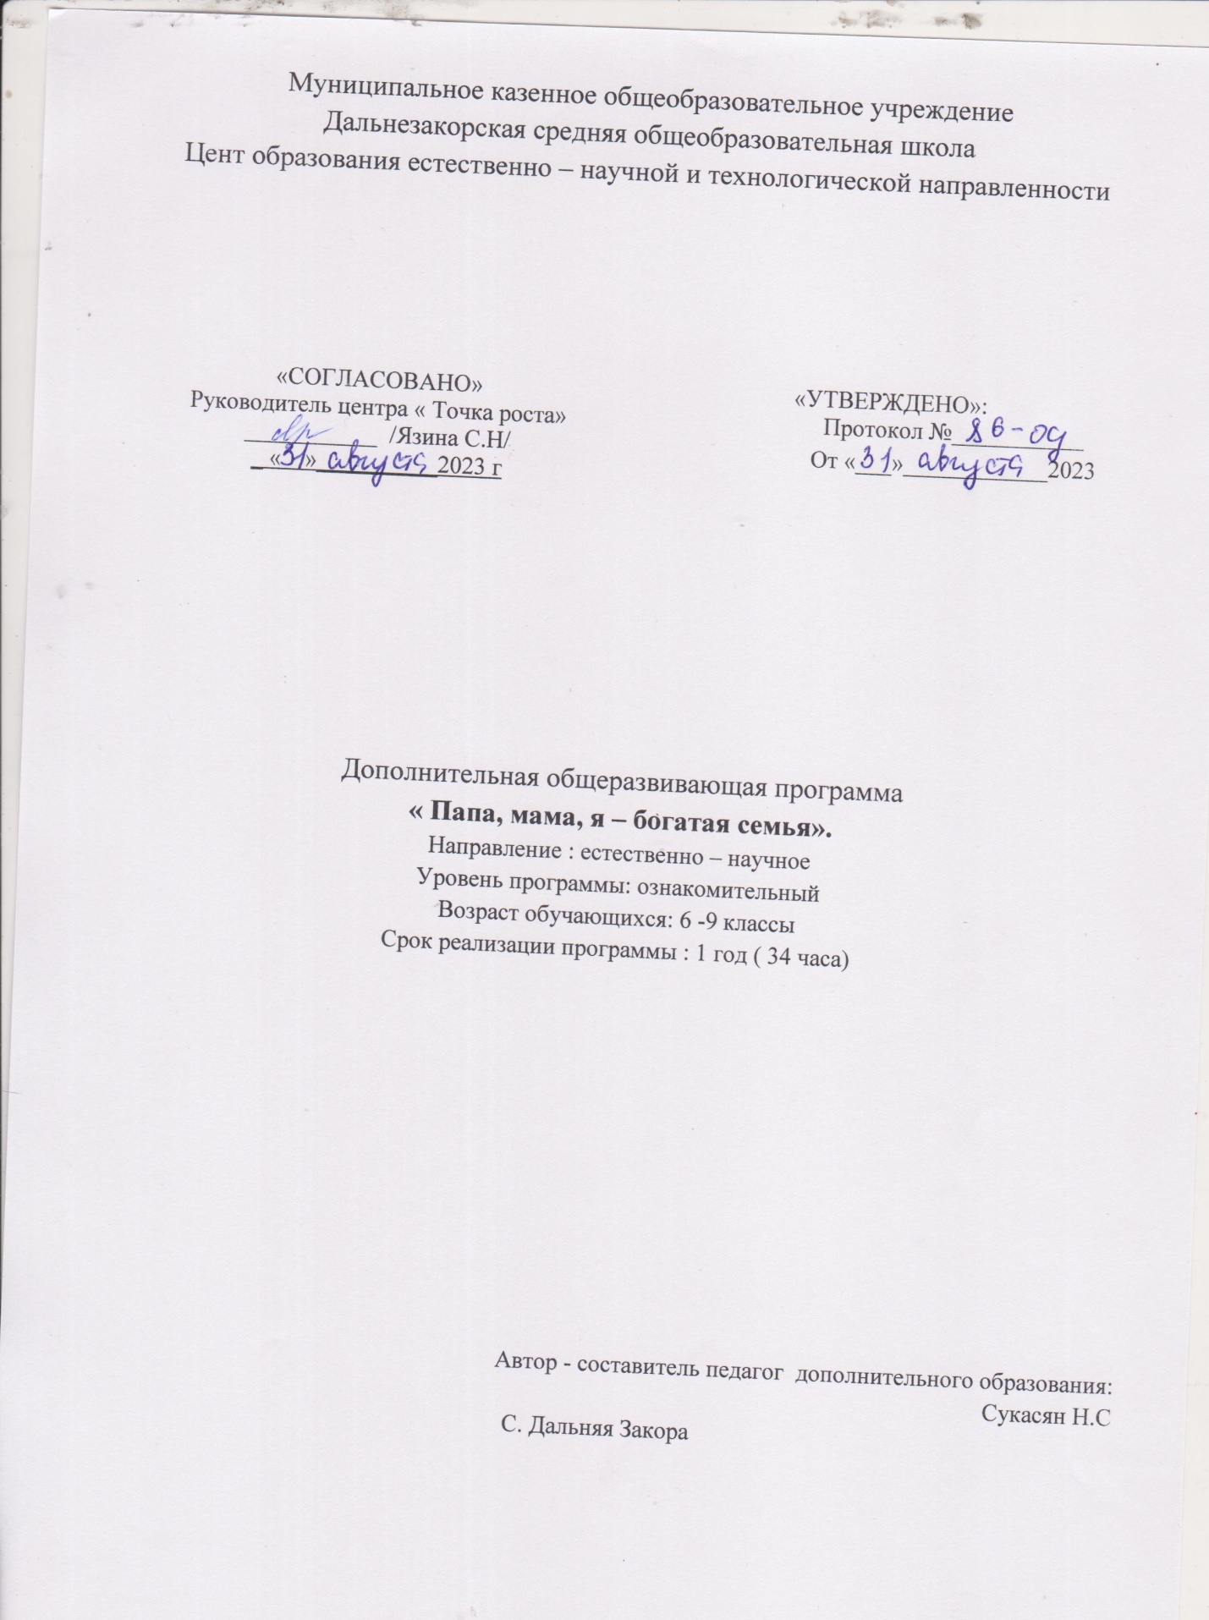

Пояснительная записка.
Данная рабочая программа кружка «Папа, мама, я – богатая семья » составлена на основании Примерной программы внеурочной деятельности основного общего образования и имеет общеинтеллектуальную направленность и разработана для учащихся 6 -9 классов общеобразовательных учреждений.
То, что начинать изучение экономики нужно ещё в школе, сегодня, наверное, понимают все. И предприниматели, открывающие собственное дело, и руководители производства, которым необходимы более квалифицированные и экономически грамотные работники, и родители, стремящиеся дать своему ребёнку соответствующую подготовку, и педагоги, осознающие, что курс полноценного образования школьников должен включать основы экономики, и школьники, которых всё больше интересуют сугубо экономические вопросы.
В условиях рыночных отношений необходимо умело принимать экономические знания на практике. Ознакомление учащихся с основами экономики, на примере ведения домашнего хозяйства признаётся целесообразным.
Основная цель курса – овладение обучающимися знаний основ домашней экономики, формирование у них навыков ведения домашнего хозяйства.
При этом необходимо решать следующие задачи:
- Познакомить учащихся с экономической жизнью семьи, семейным бюджетом, рациональным расходованием средств.
- Научить осуществлять несложные экономические расчёты.
- Подготовить к жизни в условиях ограниченности ресурсов и роста потребностей, целесообразного выбора.
- Сформировать качества рачительного хозяина и покупателя.
Программа курса является самостоятельным курсом, позволяющим детям овладевать навыками ведения домашнего хозяйства. Логика подачи материала подразумевает поэтапное раскрытие темы с последующей практической реализацией. Эффективность программы обеспечивается последовательностью изучения учебного материала, и новые знания опираются на опыт учащихся.
Обучение предполагает использование активных форм работы, таких, как деловая игра «Бюджет семьи», занятия - практикумы, составление хозяйственной и кассовой книги, составление меню на день, неделю; защита рекламы, которую хотелось бы видеть покупателю.
Программа курса « Мама, папа, я - богатая семья», относится к межпредметному, т.к. происходит пересечение экономических, правовых, социологических, математических знаний учеников 6 -9 классов.
(экономические - роль семьи в обществе, семейный бюджет; ресурсы
семьи и т.д.
-правовые - знакомство с законом о правах потребителей, законом о рекламе;
социологические - семья - ячейка общества, состав семьи.
математические - расчёт бюджета семьи, хозяйственной и кассовой книги.)
Учащиеся этой возрастной группы могут мыслить логически, рассуждать теоретически и заниматься самоанализом. Их отличает повышенная познавательность и творческая активность, стремление узнать что-то новое, чему-либо научиться, причём делать всё по-настоящему, профессионально, как взрослые.
Курс рассчитан на 34 часов.
Форма контроля деятельности учащихся: выполнение тестовых заданий, участие в игре, занятии - практикуме. На заключительном занятии учащиеся получают итог своей деятельности: зачёт - незачёт, который складывается в результате накопительной системы.
Требования к уровню подготовки учащихся.
Учащиеся, прослушавшие данный курс, должны:
1.Знать и уметь объяснить основные экономические понятия, имеющие отношение к потребительскому поведению.
2. Уметь искать и анализировать потребительскую информацию. Знать основные средства массовой информации, центральные и местные, в которых публикуются материалы по потребительской тематике. 3.Уметь выбирать товар или услугу из ряда аналогичных, ориентируясь на собственные предпочтения, цену, неценовые факторы (качество, гарантии, послепродажное обслуживание и т.п.)
4. Уметь рационально планировать личный бюджет. Иметь представление о доходных и расходных статьях семейного бюджета.
5. Уметь производить денежные расчеты, составлять хозяйственную и кассовую книги.
6. Уметь грамотно вести себя при покупке товара.
7. Критически оценивать рекламную информацию.
Содержание.
1.Домашняя экономика (4 ч)
Цели и задачи экономики. Семья - первичная социально- экономическая ячейка общества. Состав семьи. Экономические связи в семье. Семейное хозяйство, его составляющие. Финансовая документация. Ресурсы семьи.
2. Бюджет семьи (10 ч)
Понятие о бюджете семьи. Анализ и планирование семейного бюджет. Источники доходов семьи. Забота государства о семье и её бюджете. Роль школьника в увеличении доходной части семейного бюджета.
3. Расходы семьи (10 ч)
Постоянные и переменные расходы. Экономия средств. Ограниченность ресурсов семьи. Рост потребностей. Распределение бюджета. Хозяйственная книга. Расходы на услуги. Затраты на питание. Составление меню семьи на день, неделю.
4.Менеджмент в домашней экономике (9 ч)
Осуществление учета, планирования, организации и контроля в домашней экономике. Рациональное использование ресурсов семьи. Забота каждого члена семьи об общем благополучии. Экономические возможности семьи. Покупка товаров и услуг. Правила покупки товаров и услуг. Анализ рекламы. Реклама товаров. Инструкции пользования товарами и услугами.

Календарно-тематическое планирование к Рабочей программе элективного курса
«Папа, мама, я – богатая семья» для 6 -9 классов. 20_23__-20_24__ учебный год.
№  урока | Сроки урока |  | Кол-во  часов | Тема урока | Форма работы | Форма контроля | Примечание
 | план | факт
1-4 |  |  | 4 | 1. Домашняя экономика | Лекция | Получено задание для  подготовке к игре.
5-10  11 -14 |  |  | 6  4 | - Бюджет семьи.  - Бюджет семьи (игра) | Деловая игра: «Бюджет  семьи ». | Участие в игре.  Составление бюджета  семьи.  Для зачета 6-10 баллон.
15 -18  19 - 24 |  |  | 4  6 | - Расходы семьи. Теория.  - Расходы семьи. Практика. | Занятие-практикум:  составление  хозяйственной и  кассовой книги  Составление меню  семьи на день, неделю  и его экономическое  обоснование. | Заполнение  хозяйственной и  кассовой книг.  Для зачета 6-10 баллов.  Расчет меню на день,  неделю.  Для зачета 6-10 баллов.
25 - 28  29 -33 |  |  | 4  5 | - Менеджмент в домашней экономике.  Теория.  - Менеджмент в домашней экономике.  Практика. | Занятие- практикум:  «Составление правил  покупки товаров».  Оформление рекламы  товара. | Составление  кроссворда по  понятиям.  Для зачета 6-10 баллов.  Защита рекламы  товара.  Для зачета 6-10 баллов.  Итоговое  тестирование.  Для зачета 6-10 баллов.
34 |  |  | 1 | Повторение: Что мы узнали нового

Список используемой литературы.
Нормативно — правовые документы.
- Конституции Российской Федерации. - М.: « Проспект», 2001. —18с.
- Закон РФ « О защите прав потребителей » в редакции Закона от 09.01 1996г. с изменениями от 17.12.1999г.
- Закон РФ « О рекламе» от 18.07.1995г.
- Правила продажи отдельных видов товаров (утверждены Постановлением Правительства РФ от 19.01.98 №55)
Учебники и учебно-методическая литература.
- Казаков Л.П. Школьнику о рыночной экономике. Учебное пособие. -
М.: Издательство ООО « Гном- пресс», «Новая школа», 1988.-208с.
- Основы потребительских знаний: Учебник для старших классов
общеобразовательных учреждений./ Виноградова И., Кокорев Р.,
Колосова М.-2-е изд., перераб. и доп.-М.: Вита-Пресс, ИИФ «СПPOC»
КонфОП, 2001.-272с:
- Преображенская Е. В. Основы предпринимательства. Домашняя
экономика. Методические рекомендации к проведению практических
занятий.- Саратов: « Лицей», 2002.-112с. - (« Библиотека учителя»)
- Преображенская Е. В. Домашняя экономика: Тетрадь с печатной
основой.- Саратов: « Лицей», 2002.-64с
- Я познаю мир: Дет. Энцикл.: Экономика / Авт.- сост. 1\С .Белоусов,
Д.С. Докучаев; Художники П.B. Гальдяева, А.В. Кардашук; Под общ.
ред. О.Г. Хинн. - М.: ООО « Фирма» Издательство ACT, Олимп,
1999.-496с.

